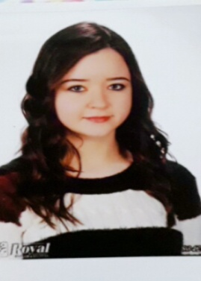

KİŞİSEL BİLGİLER  EĞİTİM BİLGİLERİ  2014 – 2020  2010 - 2014  İŞ DENEYİMİ  07/2018 – 08/2018  07/2019 – 07/2019  08/2019 – 09/2019  BİLGİSAYAR BİLGİSİ  YABANCI DİL BİLGİSİ  SOSYAL AKTİVİTELER  DERNEK / KULÜP ÜYELİKLERİ | Adı Soyadı : Kübra AYDOS  Cinsiyet : Kadın  Doğum Tarihi : 27/01/1996  Medeni Durum : Bekar  Uyruk : T.C.  Adres : İlkbahar Mah. Konrad Adenauer Cad. Köşem Apt. 47/12 ,  Yıldız-Çankaya , ANKARA  Telefon : (507) 782 78 35  E-mail : kbrayds.ka@gmail.com  Üniversite Çanakkale Onsekiz Mart Üniversitesi  Mühendislik Fakültesi, Çevre Mühendisliği (İngilizce)  Lise Kurtuluş Anadolu Lisesi  Ankara Su ve Kanalizasyon İdaresi / Ankara  Stajyer  Tatlar Atıksu Arıtma Tesisi - Laboratuvar Stajı  Devlet Su İşleri / Ankara  Stajyer  Atıksu Daire Başkanlığı - Arıtma Şubesi, proje inceleme ve kontrol  İller Bankası Genel Müdürlüğü  Stajyer  İller Bankası Proje Dairesi - Atıksu arıtma ve içme suyu arıtma, kanalizasyon ve paket arıtma projeleri, bu işler için teknik ve idari şartnameler ve ihale dokümanlarının incelenmesi.  Word, Excel, Powerpoint, Outlook, Microsoft Teams : İleri Düzey  Autocad : Orta Düzey  CBS : Başlangıç  İngilizce Intermediate  Okuma: Çok iyi, Yazma: Çok iyi, Konuşma: İyi  Çanakkale Koza Gençlik Derneği - İngilizce Konuşma Kulübüne Katılım Çanakkale Onsekiz Mart Üniversitesi Çevre Topluluğu faaliyetlerine katılım  ESN Çanakkale - Erasmus Student Network faaliyetlerine katılım  Çanakkale Koza Gençlik Derneği  ESN Çanakkale

